- 扫描二维码进入小程序

- -注册账号、密码- （注意用营业执照法人微信操作）
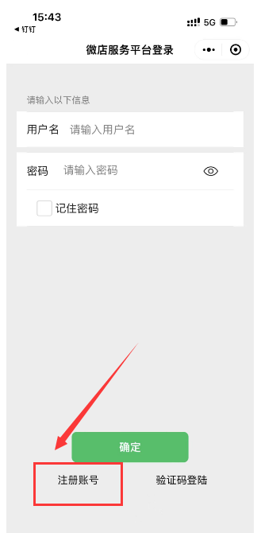

3.登录账号密码
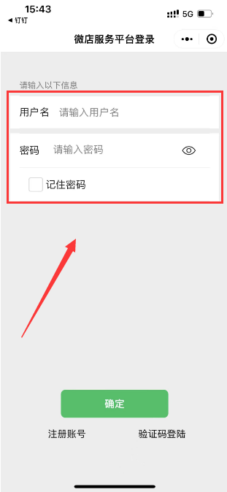
- 上传营业执照和身份证正反面照片，填写相关资料
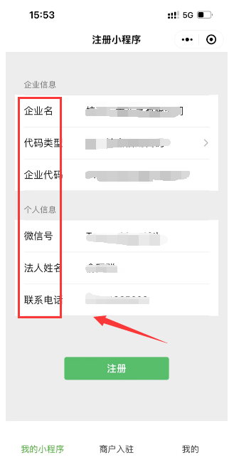

填写完成之后退出小程序在微信聊天界面有一个服务通知(或者搜索公众号 （公众平台安全助手） 消息通知点进去授权一下
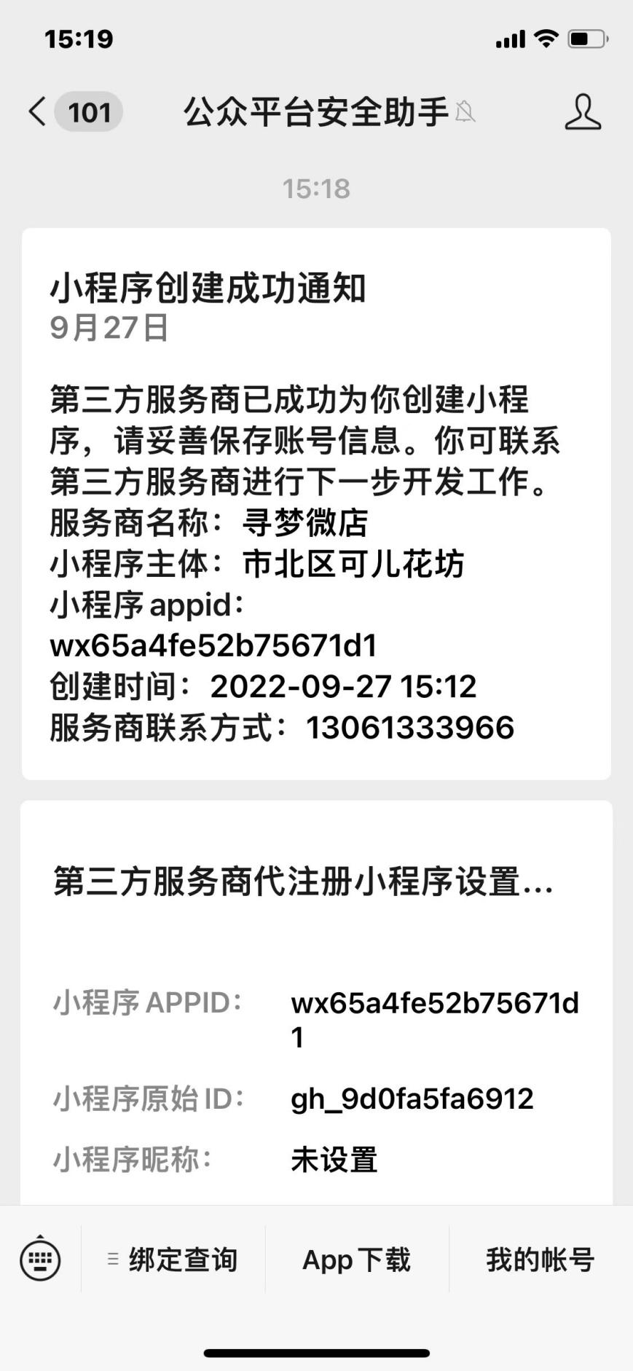
- 通过之后返回寻梦微店小程序注册界面 —完成第二步信息填写（商户入驻信息全部填写完整）
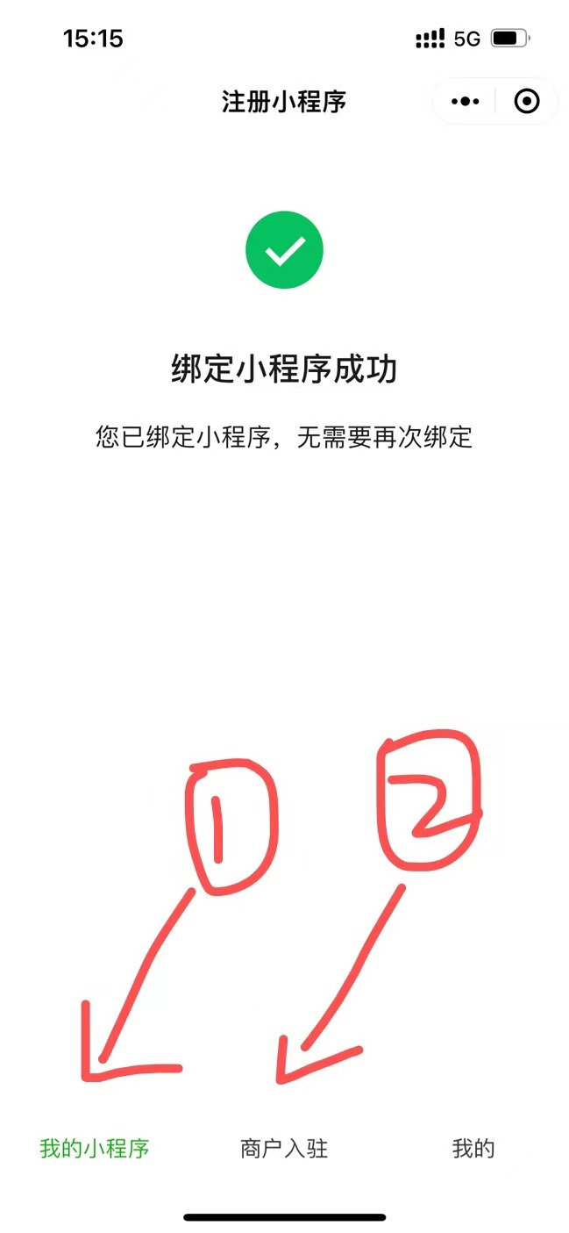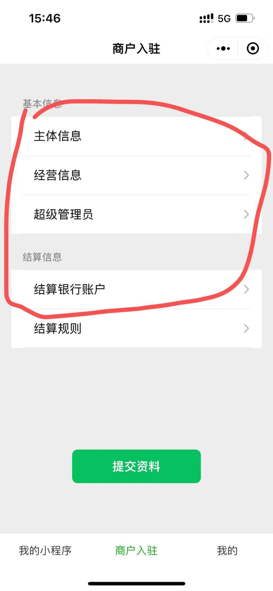
后面的步骤我们会有专人去对接老板操作。

